Глоссарий
Федеральные государственные образовательные стандарты – нормативные правовые акты федерального уровня, представляющие собой совокупность требований, обязательных при реализации основных образовательных программ начального общего, основного общего, среднего (полного) общего образования образовательными учреждениями, имеющими государственную аккредитацию.
Системно-деятельностный подход – организация учебного процесса, в котором главное место отводится активной и разносторонней, в максимальной степени самостоятельной познавательной деятельности школьника.
Основной результат системно – деятельностного подхода – развитие личности ребенка на основе универсальных учебных действий
Универсальные учебные действия – умение учиться. Достижение умения учиться предполагает освоение обучающимися всех компонентов учебной деятельности, которые включают: учебные мотивы, учебную цель, учебную задачу, учебные действия (ориентировка, преобразование материала, контроль и оценка).
Виды универсальных учебных действий
- Личностные
самоопределение, смыслообразование, нравственно –этическая ориентация
- Познавательные
общеучебные, логические, постановка и решение проблем
- Регулятивные
целеполагание, планирование, прогнозирование, контроль, коррекция, оценка, волевая саморегуляция
- Коммуникативные
взаимодействие, кооперация, интериоризация

Управление образования администрации
Малмыжского района
Муниципальное казенное общеобразовательное учреждение
средняя общеобразовательная школа с.Калинино
Малмыжского района Кировской области
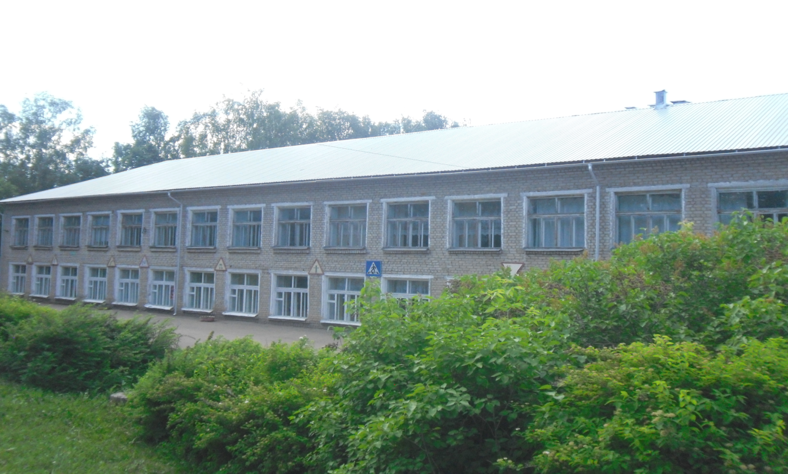

СЕМИНАР
заместителей директоров
по учебно-воспитательной работе

«Формирование УУД обучающихся в урочной и внеурочной деятельности в условиях реализации ФГОС»



10 марта 2017 года

ПРОГРАММА СЕМИНАРА
8.30. -9.00 | Регистрация участников семинара | Фойе школы
8.30. -9.00 | Завтрак | Столовая
9.00-  9.20 | Визитная карточка МКОУ СОШ с.Калинино  «Любимой школе посвящаем».  Приветственное слово начальника управления образования администрации Малмыжского района Остренко Валентины Викторовны.  Выступление директора МКОУ СОШ с.Калинино Мухарлямова Рамиля Шамилевича «Система условий реализации ФГОС» | Библио  тека школы
Открытые мероприятия (работа по линиям)
9.25.-10.10. | ЛИНИЯ 1  Урок русского языка «Гласные звуки и буквы».  1 класс, Булкина Венера Шамильевна, учитель начальных классов, первая категория | 2 этаж,  1 «А»  класс
10.20-  11.05 | Урок русского языка «Доказательства в рассуждении». 5 класс, Васильева Алевтина Ивановна, учитель русского языка и литературы, высшая категория | 2 этаж  6 класс
9.25.-10.10. | ЛИНИЯ 2  Урок окружающего мира «В гости к весне».  2 класс, Исрафилова Минзира Мубаракшевна, учитель начальных классов, высшая категория | 1 этаж  2 класс
10.20-  11.05 | Внеурочная деятельность.  Тема «Игра «Что? Где? Когда?» (общеинтеллектуальное направление).  4 класс, Хайрутдинова Ильнара Ильгизовна, учитель начальных классов | 1 этаж  3  класс
9.25.-10.10. | ЛИНИЯ 3  Урок литературного чтения «Д.Н.Мамин – Сибиряк «Приёмыш». Отношение человека к природе».  4 класс, Шмакова Ирина Николаевна, учитель начальных классов, первая категория | 1 этаж,  4 «А» класс
10.20-  11.05 | Внеурочная деятельность.  Тема «Аппликация «Цветок техникой торцевания» (общекультурное направление).  3 класс, Аухадиева Фирая Фаиловна, учитель начальных классов, первая категория | 1 этаж  1 «Б» класс
9.25.-10.10. | ЛИНИЯ 4  Урок физической культуры «Повторение основных стоек и способов перемещения волейболиста. Обучение технике нижней и верхней передачи».  6 класс, Зайцев Юрий Геннадьевич, учитель физической культуры, высшая категория | Спортзал школы
10.20-  11.05 | Внеурочная деятельность.  Тема «Добро и зло» (духовно-нравственное направление). 1 класс, Блинова Галина Аркадьевна, учитель начальных классов, высшая категория | 1 этаж  1 «Б» класс
 | Методический совет
11.15-11.30 | Выступление «Универсальные учебные действия – основа реализации ФГОС» - Кунгурцева Марина Михайловна, заместитель директора по УВР | Библио  тека школы
11.30-12.00 | Выступления педагогов школы:  1. «Формирование регулятивных УУД на уроках математики» - Яватова Эльмира Райхановна, 1категория  2. «Познавательные УУД на уроках географии» - Веретенникова Диляра Рифатовна, первая категория  3. «Приемы формирования УУД на уроках технологии» - Рукавишникова Наталья Ивановна, первая категория  4. «Формирование личностных УУД во внеурочной деятельности» - Кашина Надежда Алексеевна, ВК  5. «Формирование коммуникативных УУД в урочной и внеурочной деятельности» - Гусева Надежда Васильевна  6. «Групповая форма работы как средство формирования УУД» - Хайрутдинова Ильнара Ильгизовна | Библио  тека школы
12.00-12.20 | Мастер – класс «Использование кейс –метода на уроках физики» - Гайфутдинова Фарида Фаязовна, высшая категория | Библио  тека школы
12.20-12.40 | Круглый стол. Подведение итогов семинара. Рефлексия.  Татимова Надежда Ивановна, заведующая РМК управления образования администрации Малмыжского района; Кунгурцева Марина Михайловна | Библио  тека школы
12.40.-  12.50. | Объявления - Татимова Надежда Ивановна, заведующая РМК управления образования администрации Малмыжского района | Библио  тека школы
12.50-14.00 | Обед | Столовая школы

